# 2018年1月29日星期一 16点05分

1 暂定北京，上海，浙江，江苏，广州等几个地方

2 每个地方大概5个左右的考点

3 每个考点大概3个左右的考场

注：在下面表格中

|  |  |  |  |  |  |
| --- | --- | --- | --- | --- | --- |
| area | varchar | 100 | 否 | 否 | 考试地点 |

area为==位数：02(2位代表省)015(3位代表下级)代表福建厦门，后面跟学校编号

参考Jquery插件：<http://www.jq22.com/jquery-info16061>



# 2018年1月30日星期二 16点42分

1 调整了bootstrap Carousel 边距的问题，将carousel放在container上面即可将轮播图放置全屏

2 使用模板

file:///C:/Users/Public/Downloads/template%E6%A8%A1%E6%9D%BF/%E5%AD%A6%E4%B8%9A%E7%94%9F%E6%B6%AF%E7%BD%91%E6%95%99%E8%82%B2%E8%B5%84%E8%AE%AF%E7%B1%BB%E7%BD%91%E7%AB%99%E6%A8%A1%E6%9D%BF%E4%B8%8B%E8%BD%BD/index.html

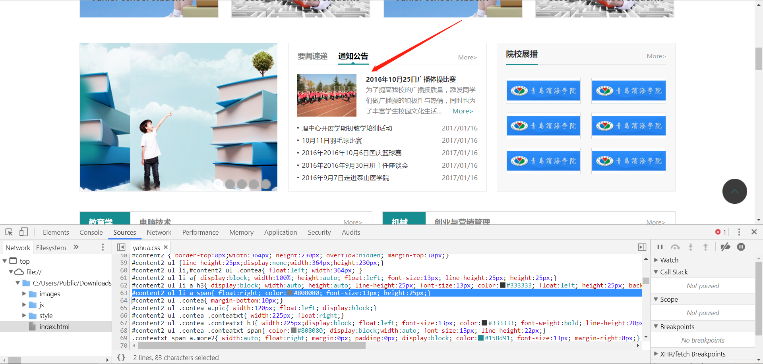

画红色箭头部分

3 使用模板

file:///C:/Users/Public/Downloads/template%E6%A8%A1%E6%9D%BF/%E5%AE%9E%E7%94%A8%E7%9A%84%E5%8F%B8%E6%B3%95%E6%95%99%E8%82%B2%E8%B5%84%E8%AE%AF%E7%BD%91%E7%AB%99%E6%A8%A1%E6%9D%BF%E4%B8%8B%E8%BD%BD/index.html#

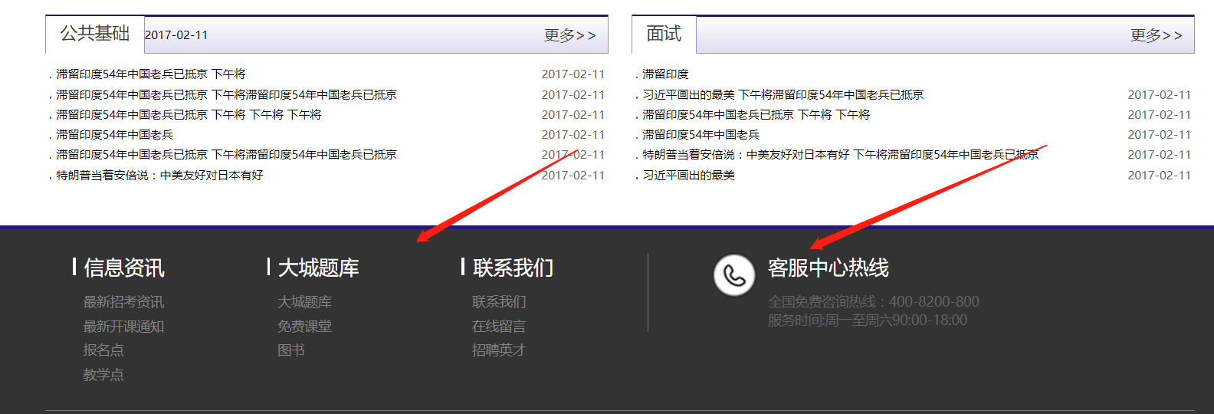

画红色箭头部分

# 2018年2月2日星期五 17点23分

1 为了实现书的列表，引入插件Masonry

Masonry插件

[https://masonry.desandro.com/#cdn](https://masonry.desandro.com/%23cdn)

后被废弃

2 被AdGuard 广告拦截器拦截掉了图片，很迷

# 2018年2月3日星期六 22点12分

1 思前想后，还是决定直接开发了，页面设计到此结束吧。只有需要的时候才知道要设计什么界面

# 2018年2月4日星期日 13点44分

1 下面这个表可能最后不会用，mark一下

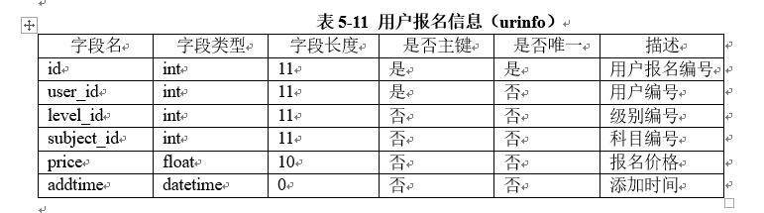

# 2018年2月5日星期一 09点58分

1 模板不能修改css，搞得我emmmm

# 2018年2月6日星期二 23点41分

1 未解决的有文件上传，日期选择，参考书选择。

2 文件上传可以访问GitHub上的文档，日期选择没选插件，参考书选择还没录入

# 2018年2月7日星期三 10点44分

1 bootstrap-datepicker

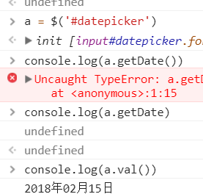

# 2018年2月7日星期三 19点39分

1 DataTables插件

2 sweet-alert插件

3 AllSchool插件

新闻类别

新闻标签

新闻资讯

轮播图为工作动态的

考试级别

考试科目

考试信息

考试报名信息

参考书

准考证

# 2018年2月8日星期四 18点27分

1 <http://wtforms.simplecodes.com/docs/0.6.1/fields.html>

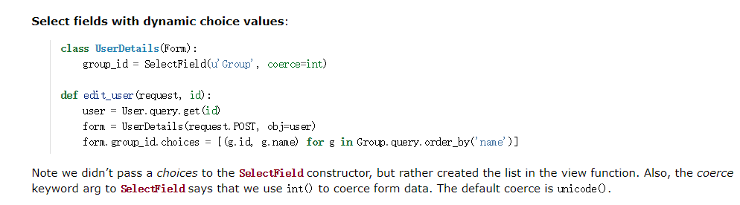

动态生成选择列表

2 千万不要删除列，特别是作为外键的列，同时万万不能把迁移的版本删掉。

3 关于ORM

# 2018年2月9日星期五 23点04分

1 不会做二级下拉菜单，所以新闻资讯就少做了一个

# 2018年2月10日星期六 12点38分

1 制作form表单时，样式一定要根据界面加好，例：编辑器的class为多少，TextArea的样式就为多少。这样操作的目的是为了方便存储数据，即在编辑器中输入的数据能存入数据库

# 2018年2月11日星期日 18点13分

1 wtf-form不支持级联菜单，气啊气，苦呀系

2 解决了三层级联的问题，由于之前误以为wtf-form表单的下拉选择框支持级联，后来发现渲染前端标签的时候，数据无法及时获取。因此，在forms.py中将下拉框改成了stringfield，设置隐藏属性，用前端js的三层级联框将数据根据id赋值给form.xxx。以此解决了三层级联的数据问题

# 2018年2月12日星期一 20点35分

1 无法解决好sweet-alert插件的数据绑定，为了实现功能和节约时间，将此弹出框的内容进行舍弃。

2 将数据库里面存储的根据summernote写进去的标签内容读出来，

html正文部分

<input type="hidden" value="{{ v.content }}" id="article_content">

js部分

jQuery(document).ready(**function** () {  
 **var** innerhtml = $("#article_content").val();  
 $("#summer").html(innerhtml);

# 2018年2月26日星期一 09点50分

1 底部js部分若有一个部分出错，则之后的js不能正确运行

2 会操作多文件上传（详见知乎专栏：<https://zhuanlan.zhihu.com/p/24429519>）

forms.py

img = FileField(  
 label="图片",  
 description="图片",  
 render_kw={  
 "id": "file-input",  
 "multiple": "multiple"  
 }  
)

views.py

for imgs in request.files.getlist('img'):  
 print(imgs)

输出的数据为：

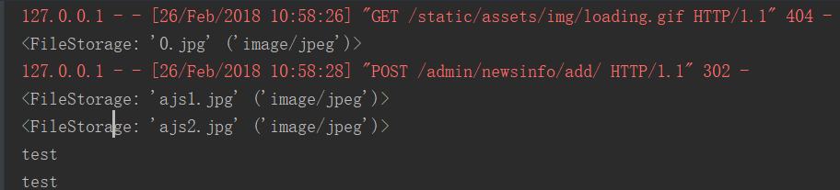

3 读多文件时，用分号隔开

20180210114208622eff7bcd2a4c1a8eff409795566819.jpg

4 微信支付接口需要服务号级别才能使用，故舍弃此功能，改用图片

# 2018年2月27日星期二 15点15分

1 政务公开不用单独输入数据库里，自行从其他类别下的标签导入显示即可

2 后台首页的chart图可以舍弃，用时间线Timeline插件填充

3 详情页面和类别页面考虑一下怎么实现

# 2018年2月28日星期三 09点39分

1 突发奇想上传word的话要怎么实现

2 考试计划和工作计划是一样的，在本系统里统一名字为工作计划，舍弃考试计划。

3 可能会将newscategory的路由改成newstag，同时传递数据的时候将点击的id传入，这样显示的时候会根据个人点击要求显示出来。参考书这个页面暂时还不知道如何设计，先停着，至于验证码采用captcha。

4 由于技术性原因，注册界面先将验证码隐藏掉，暂时不用。同理，登录界面也是。

5 用户UserTest，密码zx123

6 个人中心编辑界面数据问题

# 2018年3月1日星期四 10点28分

1 个人中心界面的数据问题已解决

2 个人中心的数据传递（理解get方式时的数据传递）

views.py

# 个人中心  
@registration.route("/userinfo/", methods=["GET", "POST"])  
def userinfo():  
 form = UserInfoForm()  
 user = User.query.filter_by(id=session['user_id']).first_or_404()  
 if request.method == "GET":  
 form.gender.data = user.gender  
 form.id_card.data = user.id_card  
 form.phone.data = user.phone  
 form.area.data = user.area  
 if form.validate_on_submit():  
 pass  
 return render_template("registration/userinfo.html", form=form, user=user)

userinfo.html（摘取2部分）

<div class="col-md-10">  
 {{ form.email(value=user.email) }}  
</div>

<div class="col-md-10">  
 {{ form.gender }}  
</div>

3 将错误验证改成新的，不再是弹在页面上的那个小通知，而是在相应控件下方添加了一个div提示。同时取消了性别，地址的错误验证

4 由于姓名没有设置唯一性，故session里面存储的应该是user_id

5 Jinja2 for语句中，loop.index能自动生成序列（1开始）排序

{% for value **in** page_data %}  
 <tr>  
 <td>{{ loop.index }}</td>  
 <td>{{ value.user.name }}</td>  
 <td>{{ value.user.email }}</td>  
 <td>{{ value.ip }}</td>  
 <td>{{ value.addtime }}</td>  
 </tr>  
{% endfor %}

6 datatables特性

"lengthChange":**false**, //隐藏左上角Length页面   
"searching": **false**, //隐藏右上角本地搜索  
"info": **false**, //隐藏左下角提示信息

# 2018年3月2日星期五 13点18分

1 去掉magnific-popup的css和js，源文件在user_log.html里面

css：

<link rel="stylesheet" href="{{ url_for('static', filename='assets/magnific-popup/magnific-popup.css') }}"/>

js：

<script src="{{ url_for('static', filename='assets/magnific-popup/magnific-popup.js') }}"></script>

2 后台完成部分：userlog，adminlog，oplog，

3 oplog对增删改都进行了覆盖

4 删除了newstag_add界面的

{% block css %}  
 <link href="https://cdn.bootcss.com/normalize/7.0.0/normalize.min.css" rel="stylesheet">  
{% endblock %}

5 selectedfield的数据不能及时更新问题

原：

line14： refbooks = Refbook.query.all()

line369：

ref_book = SelectField(  
 label="所需参考书",  
 validators=[  
 DataRequired(message=u"请选择所需参考书")  
 ],  
 coerce=int,  
 choices=[(rb.id, rb.title) for rb in refbooks],  
 description="考试科目",  
 render_kw={  
 "class": "form-control",  
 }  
)

现：

去掉line14，原line36行改为

ref_book = SelectField(  
 label="所需参考书",  
 validators=[  
 DataRequired(message=u"请选择所需参考书")  
 ],  
 coerce=int,  
 choices=[(rb.id, rb.title) for rb in Refbook.query.all()],  
 description="考试科目",  
 render_kw={  
 "class": "form-control",  
 }  
)

经过调查，上述方法没有下面方法管用，故舍弃

在views.py的相应功能函数中添加如下代码：

# 每次刷新列表  
form.category.choices = [(v.id, v.name) for v in NewsCategory.query.all()]

6 级联删除

# 2018年3月3日星期六 10点27分

1 因为级联删除对外键进行了修改，导致数据库几乎被毁。所以现在的打算是对models.py进行修改，然后重新迁移。将之前备份的sql文件导入看能不能成功。

2 一对多的级联删除无法实行，打算到时候自己写代码删掉。关于级联删除至此结束

3 经过慎重考虑，还是决定解决级联删除的问题，花了将近1天的时间，总算解决了，劳资真是受够了。不过又学到了东西，嘿嘿嘿，拿2个有关联的表举例子

newscategory：

# 新闻类别  
class NewsCategory(db.Model):  
 其余的代码均舍弃，挑重要的写出来

newstags = db.relationship("NewsTag", backref='newscategory', cascade='all, delete-orphan', lazy='dynamic',  
 passive_deletes=True)

newtag：

# 新闻标签  
class NewsTag(db.Model):  
 其余的代码均舍弃，挑重要的写出来  
 newscategory_id = db.Column(db.Integer, db.ForeignKey('newscategory.id', ondelete='CASCADE'))  
 addtime = db.Column(db.DateTime, index=True, default=datetime.now)  
 newsinfos = db.relationship('NewsInfo', backref='newstag', cascade='all, delete-orphan', lazy='dynamic',  
 passive_deletes=True)

即可。。。。成功！！！！！

4 summernote从数据库中读取内容并成功显示在文本框中

<div class="form-group">  
 {{ form.info.label(class="col-md-2 control-label") }}  
 <div class="col-md-10">  
 {{ form.info }}  
 <input id="content" value="{{ newsinfo.content }}" type="hidden">  
 </div>  
</div>

jQuery(document).ready(**function** () {  
 $('.summernote').summernote({  
 lang: 'zh-CN',  
 height: 200, // set editor height  
 minHeight: **null**, // set minimum height of editor  
 maxHeight: **null**, // set maximum height of editor  
 focus: **true** // set focus to editable area after initializing summernote  
 });  
 $('.summernote').code($("#content").val());  
});

其中content为一个隐藏框的id

# 2018年3月4日星期日 11点19分<Q>

1 bootstrap-fileinput多文件上传只能显示一张图片，多余的图片会裂开（即上传不成功）问老师，文档是说用ajax，但是我不会emmmm，参考文章：

<http://blog.csdn.net/github_36086968/article/details/72822041>

原来我的思路是不使用插件的上传按钮，而自己通过js将插件里面的多文件与表单一起提交，但是到后台只能获取到最后一个文件，我不是文件数组。针对的是后台的newsinfo系列

2 refbook的日期修改问题，由于日期传入后台是以yyyy-MM-dd的格式，故去掉之前的格式转换。

3 refbook的验证问题，在编辑界面应该去掉图片的验证，不然会一直报错，其次也是为了每次编辑都不用更换封面。

form.logo.validators = [] # 取消掉参考书中封面的验证

4 refbook的图片域没有filename的问题，先检查一下是不是图片域本身就是空。

5 用户的删除，修改和查看，在前台用户界面已经实现了修改，作为管理员是没有必要修改用户本身的信息。故在后台实现用户的删除和查看即可。

6 管理员功能打算不细做，就这样？

# 2018年3月5日星期一 10点10分

1 由于考生的姓名不唯一，故对姓名不做唯一性要求，为了避免不唯一性，同时也将账号更改为邮箱。

2 由于邮箱为账号，故不可修改，因此在用户个人中心中去掉邮箱（账号）的表单。

3 完善了后台页面中的个人信息界面

4 datatables中的筛选功能了解一下

5 考试信息编辑的三层级联菜单数据显示问题，现如今从获得的考试信息id来赋值，但是插件是从北京市开始的。显示数据应该是数据库的数据，To Do：将数据库的数据正确显示在页面。

6 通过每个级联控件增加一个隐藏域使得编辑页的三层级联菜单随着数据库的数据显示。

7 后台中，用户如果没有头像的话默认采用ads.png，管理员头像默认采用avatar-2.jpg

8 新闻资讯列表中新闻资讯还没有删除

9 admin/index.html和admin/admin_script.html应该留备份，因为对其script进行了大修改。原版本在github上，上一个更新代码是fd79e07。先下载留个备份先。

10 <https://www.bbsmax.com/A/A2dmNGBnze/> 高级查询

# 2018年3月6日星期二 10点47分

1后台首页时间线的前三条信息逆序改不了，就索性不改了。

2 ul目录下的pagination.html已经无用，确认没有东西引用的前提下把其删除掉。

3 datetime转string:

date_time.strftime('%Y-%m-%d')

{{ newscategory.addtime.strftime('%Y-%m-%d') | safe }}

result：



参考网站：<https://www.jianshu.com/p/ba8492753ef6>

4 列表翻转reverse()

oplog_book_list.reverse()

注：虽然reverse()方法没有返回值，但使用过此方法后，列表本身就已经有了翻转。

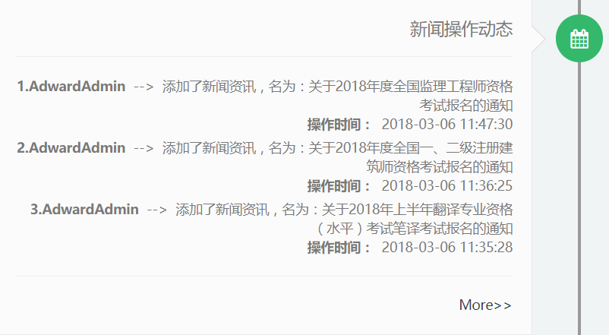

参考网站：<http://blog.csdn.net/guoziqing506/article/details/51966025>

5 传递字符串（中文）参数

views.py

@registration.route("/newscategory/<name>", methods=["GET"])  
def newscategory(name):  
 newstag = NewsTag.query.filter_by(name=name).first_or_404()  
 newstag_name = newstag.name  
 newscategory = newstag.newscategory.name  
 return render_template("registration/newscategory.html", newstag=newstag, newstag_name=newstag_name,  
 newscategory=newscategory)

nav.html

<li><a href="{{ url_for('registration.newscategory', name="工作计划") }}">工作计划</a></li>

参考网站：<https://jin-yang.github.io/post/flask-tips.html>

6 get到很不错的点子，因为新闻类别和新闻标签模板用的基本是下面的界面，故打算只用这一个模板显示所有的标签对应的信息。detail也是基本通用的，So..emmmmm

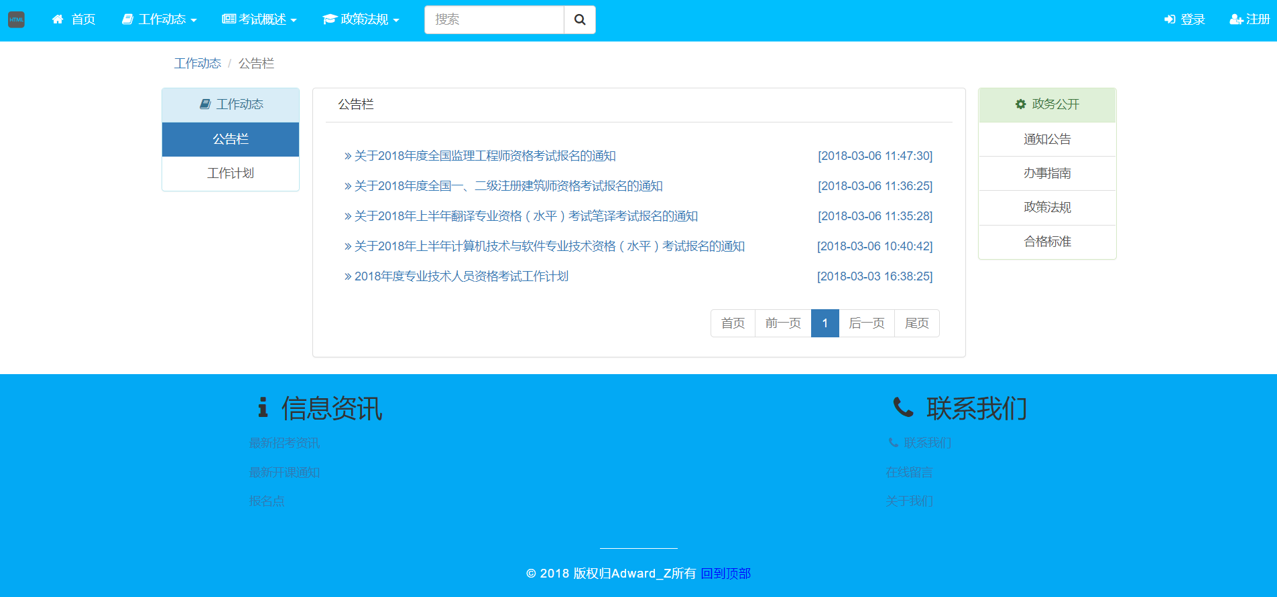

代码：

views.py

# 资讯标签和类别相关  
@registration.route("/newscategory/<name>", methods=["GET"])  
def newscategory(name):  
 newstag = NewsTag.query.filter_by(name=name).first_or_404() # 通过nav请求找到tag  
 newstag_name = name # 存一下当前请求的name  
 newscategory = newstag.newscategory.name # 根据当前tag找到所属类别，为了面包屑导航栏的一级显示  
 newscategorys = NewsCategory.query.filter_by(name=newscategory).first_or_404() # 找出当前所属类别的id  
 newstags = NewsTag.query.filter_by(newscategory_id=newscategorys.id) # 根据所属类别的id找出此类别下所有的标签  
 newsinfos = NewsInfo.query.filter_by(newstag_id=newstag.id).order_by(  
 NewsInfo.addtime.asc()  
 ) # 根据当前标签找出此标签下的所有内容  
 newsinfos = newsinfos[:] # 将数据集转为列表，目的是为了翻转  
 newsinfos.reverse()  
 return render_template("registration/newscategory.html", newstag=newstag, newstag_name=newstag_name,  
 newscategory=newscategory, newstags=newstags, newsinfos=newsinfos)

# 资讯详情  
@registration.route("/detail/<int:id>/", methods=["GET"])  
def detail(id=None):  
 newsinfo = NewsInfo.query.get_or_404(id)  
 newstag = newsinfo.newstag.name  
 newscategory = newsinfo.newstag.newscategory.name  
 newsinfo.view_num = newsinfo.view_num + 1  
 db.session.add(newsinfo)  
 db.session.commit()  
 return render_template("registration/detail.html", newsinfo=newsinfo, newstag=newstag, newscategory=newscategory)

7 政务公开列表？宏？，已解决，针对政务公开列表创建了一个函数，返回值为政务公开和旗下标签。在index和newscategory方法中调用。

8 github现在版本59e6e35，20点46分

9 ilike不分大小写模糊查询

<https://www.jianshu.com/p/5a27a826866e>

# 2018年3月7日星期三 10点09分

1 refbook需要简介，用migrate进行数据迁移新增了info字段。在admin目录下修改了views.py（refbook_add,refbook_edit），forms.py（新增info域）

2 search.html之前是链接显示，后来因为更改为图书查询，所以将链接显示和图片列表显示合并在了一起，原代码放入other.html里面。

3 使用插件jquery.vticker-min.js实现新闻的滚动

4 新闻资讯的remark全部统一为声明

5 打算后期搞个邮箱之类的？？？？

6 去掉了admin/新闻资讯的多文件上传。

7

banner = NewsInfo.query.filter(NewsInfo.img.isnot(None))

查询出来的banner竟然是最后三条数据？？？难不成是img的判断出错？

8 将newscategory的每页显示项设置为6

9 github当前版本013a3f6

# 2018年3月8日星期四 10点26分

1 修改了考试信息逻辑，在同一时间，同一考点不能有同一考场。

2 修改了models.py的tinfo模型的repr返回值

3 get到relationship中的backref=”外键名(tlevel)”，在引用表(Tinfo)中通过对象(tinfo).外键名(tlevel).属性(level)。

4 将考试报名作为newscategory，近期考试报名（离考试时间近30天的），所有考试报名作为其newstag。

5 datetime相关：<http://www.wklken.me/posts/2015/03/03/python-base-datetime.html>

6 由于Jinja2模板不支持datetime类型的值，故在views.py中将值列好传递至template。（机智的网友们）

<https://stackoverflow.com/questions/26718664/how-to-compare-two-dates-in-jinja2>

7 Jinja2模板空格去除<http://greyli.com/flask-template-engine-jinja2-syntax-introduction/>

## 8 考试报名的格式先这样为了数据易读先这样显示。

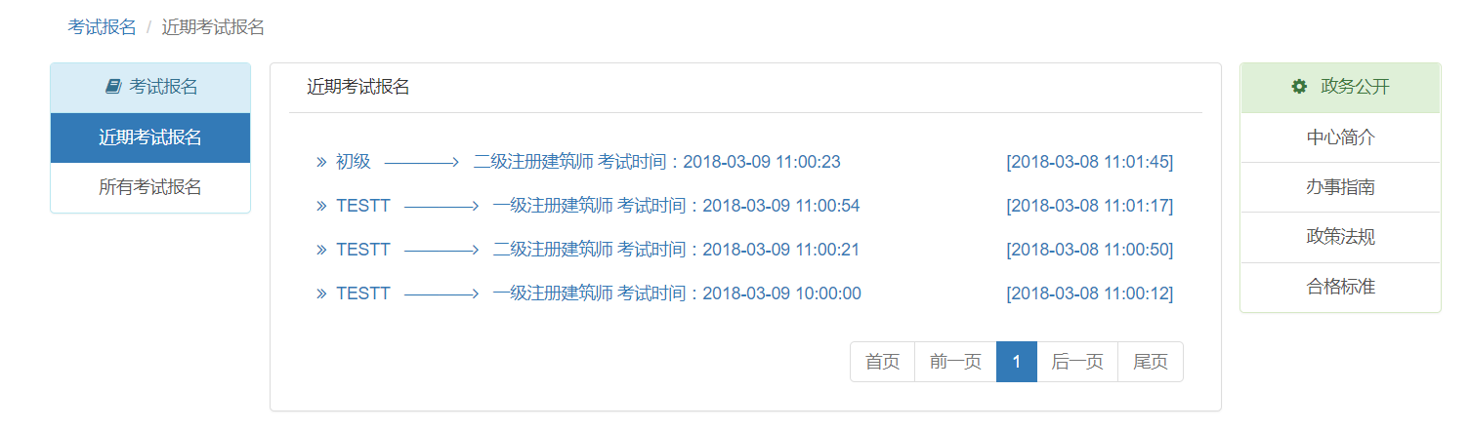

9 将政务公开显示的10份分割为affairs_public_tag.html

10 对admin中的views.py/index()方法进行了修改，抽出相同部分后构成了方法index_length(list,name,length)。

11 tinfo_detail格式暂时不做更改

12 去掉了trinfo（报名表的level，subject外键，新增了tinfo外键），在admin的功能模块中新增了trinfo的增删改查功能

13 js的重定向。。。在views.py中重定向。可能会用得到的一个网站：<http://www.bijishequ.com/detail/586578?p=>，问题：重定向后无法返回到之前的界面

14 级别：cc 科目：cc 考试地点：cc 考试人数：cc 报名费：cc 参考书：cc

（未实现）

15 在tinfo_detail和trinfo_detail下方新增了弹窗通知

# 2018年3月9日星期五 11点13分

1 refbook将form布局改成了table布局，tinfo增加了考试信息是否过期的提示。

2 trinfo新增了user_id外键，去掉urinfo表，将admission的tinfo_id改成了trinfo_id。数据库版本：2d8fd02c15c0 ，上一个版本：d3dc3dd83cbd

3 为了不改掉table的样式又想用表单提交数据，可以用hidden隐藏所有的表单控件。然后将数据全提交。

4 mmp，数据库又多加了东西，重新修改。trinfo去掉user_id外键。数据库当前版本：a5df1e46f3a5 上一个版本：2d8fd02c15c0

5 准考证号18为由考试时间（例201803091400）+0+考场后3位数字（例407）+座位号（例02）组成

6 修改admin/forms.py中的考场人数不为3位数

7 js跳转网页和方法在nav里面。可以把session想成一个字典。

8 sweet-alert的二次定制：

$('#sa-warning').click(**function** () {  
 swal({  
 title: "确认报名?",  
 text: "您想要报名此次考试么？",  
 type: "warning",  
 showCancelButton: **true**,  
 confirmButtonColor: "#DD6B55",  
 confirmButtonText: "是的，我要报名",  
 cancelButtonText: "取消",  
 closeOnConfirm: **false** }, **function** (isConfirm) {  
 **if** (isConfirm) {  
 swal({  
 title:"报名成功!",   
 text:"请去个人中心查看详细信息！",   
 type:"success",   
 confirmButtonText: "OK"  
 }, **function** (flag) {  
 **if**(flag){  
 location.href = "{{ url_for('registration.admission_generate', trinfo_id=trinfo.id, user_id=session["user_id"]) }} ";  
 }  
 });  
 }  
 });  
});

9 printThis插件 github：<https://github.com/jasonday/printThis> 用的是printthis

10 再次报名的时候会重定向到tinfo_detail页。

11 突发奇想，确认按钮后以get方式继续停留在此页行不行？？？trinfo

12 由于初级二级建筑师只有1个名额，故准考证号码为17位

13 新增registration_detail.html（查询报名详情），

14 js点击事件

$(".print").on("click", **function** (){  
 $('.print').print({  
 globalStyles: **true**,  
 mediaPrint: **false**,  
 stylesheet: **null**,  
 noPrintSelector: ".no-print",  
 iframe: **true**,  
 append: **null**,  
 prepend: **null**,  
 manuallyCopyFormValues: **true**,  
 deferred: $.Deferred()  
 });  
});

15 printMe github：<https://github.com/menusal/printMe>

jQuery.print

# 2018年3月10日星期六 12点39分

1 查询指定字段：<https://segmentfault.com/q/1010000000624461>

db.session.query(Page.title, Page.page).all()

2 jQuery.print.js可能用的到的（项目中没用这个插件）

<script type="text/javascript">

$(document).ready(function() {

$("#print").click(function(){

$(".page").print({

append: $('.page2').html()

});

})

});

</script>

The End。。。

# 2018年3月11日星期日 20点24分

虽然大体功能已经实现完毕，为了丰富本系统，选择继续追加功能

1 邮箱的配置（flask-mail）

2 [test@adwardz.top](mailto:test@adwardz.top) 密码Zx123456

# 2018年3月12日星期一 13点06分

1 阿里云服务器远程密码：734479

# 2018年3月18日星期日 13点50分

1 为了统一风格，动态显示标签，对nav.html进行大幅度修改。

2 新增滑块验证码。

# 2018年3月22日星期四 12点07分

1 对考试信息的调整想法：

应郭煦大大要求，多个名字一样的考试只保留一个，对此要求的处理是：在现有的详情页面上对数据进行修改，显示出所有此名字的考试信息，网上报名链接上移。

# 2018年3月26日星期一 23点46分

1 已解决上一提议，模态窗已实现，但是误删了过期标签，以及多条数据中有一过期消息则近期不显示的bug

# 2018年3月27日星期二 12点07分

1 考试信息去重解决完毕

2 后台首页用了图表插件（morris.js）

3 综合下来，使用了Highcharts插件

# 2018年3月28日星期三 12点48分

1 新的日期模块arrow

# 2018年3月29日星期四 10点09分

1 上线版取消了验证码功能，因为手机上无法滑动，同时在userlog里面去掉了name显示

# 2018年4月6日星期五 12点19分

1 将前台首页的考试概述改成了考试报名，将此修改应用到了所有使用到这一项的方法。

2 对favicon进行了修改，对nav导航栏的图片进行了修改。

3 将上线版的数据库信息传输到本地数据库，后期再将本地数据库传到上线版

4 将后台用户管理，逻辑方面进行了小修改

5 将前台用户注册逻辑初始化修改为1（原来是0）

6 尾部新增打开tim关联

7 新闻信息添加了字段验证

8 取消了登录注册的滑块验证

# 2018年4月7日星期六 10点52分

1 上线版的后台多个list进行了修改（之前是升序，现改成倒序）

2 关闭xshell后邮件功能失效，我猜想是因为uwsgi也同时关闭了，所以导致多线程失效。查资料时发现了一个点，先写下，万一以后有用：uwsgi配置多个应用。